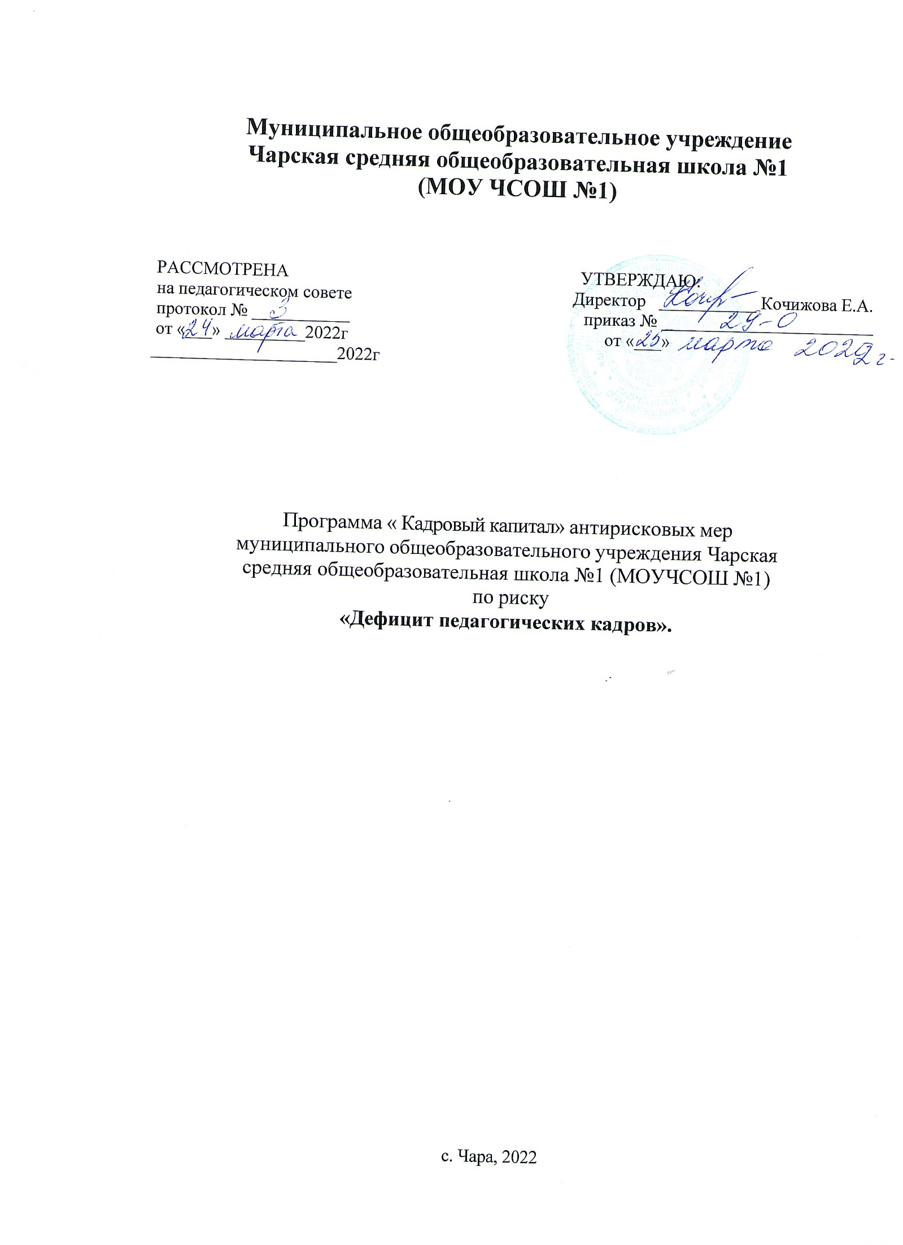

2. Цель и задачи реализации программы
Цель: сокращение к концу 2022 года кадрового дефицита в МОУЧСОШ №1 за счет проведения профориентационной работы с обучающимися 8-9 классов, заключения договоров о целевом обучении, привлечение молодых специалистов, направления на профессиональную переподготовку.

Задачи:
- Провести мониторинг потребности в педагогических кадрах в разрезе МОУЧСОШ №1
- Провести мониторинг кадрового потенциала ОО (квалификационная категория, переподготовка, повышение квалификации).
- Усилить профориентационную работу с выпускниками школы по педагогической направленности. Проведение профессиональных проб педагогической направленности в детском сообществе школы;
- Привлечение молодых специалистов в ОО;
- Организовать сетевое взаимодействие по привлечению педагогов из ближайших школ с использованием цифровой образовательной среды.

3. Целевые показатели:
Количественные показатели
- Количество вакантных ставок (не более 1).
- Средняя нагрузка педагогов школы (не более 26 учебных часов).
- Доля педагогических работников пенсионного возраста в общей численности педагогических работников школы (не более 40 %).
- Доля педагогических работников в возрасте до
30 лет в общей численности педагогических работников школы (не менее 10 %).
- Количество заключенных договоров о целевом обучении в педагогических вузах, колледжах (не менее 1).
- Обеспеченность школы специальными педагогическими кадрами (педагог-логопед, дефектолог) (да).
- Наличие изменений в Программе «Кадровый капитал» на основе проведенного мониторинга (да).
- Доля учителей, прошедших курсы повышения квалификации за последние 3 года (не менее 100 %)
- Доля участников профессиональных конкурсов школьного, городского, регионального и всероссийского уровня (не менее 10 %).
- Доля педагогов, имеющих 1 и высшую квалификационную категорию (не менее 50 %).
- Доля педагогов, удовлетворенных работой в школе и результатами своего труда (не менее 80 %).

Качественные показатели
- Повышение уровня профессиональной компетентности педагогов, их мотивации к освоению и использованию современных образовательных технологий, ответственности за результаты своего труда.
- Активизация творческого потенциала учителей, готовности к творческому самовыражению индивидуальности.
- Повышение целостного единства и сплоченности педагогического коллектива.
- Развитие культуры межличностных отношений и совершенствование психологического климата в школе.
5.Осознание персональной ответственности каждым педагогом школы за качество образовательных результатов обучающихся.

4. Методы сбора и обработки информации:
- Мониторинг потребности в педагогических работников;
- Анализ результатов мониторинга потребности в педагогических работников;
- Наблюдение за проведением занятия внеурочной деятельности;
- Оценочные листы по наличию профориентационной работы;
- Проведение мониторинга качества образования.

Сроки реализации программы:
Первый этап (март-апрель 2022 года) – подготовительный.
Цель: разработка и утверждение программы антирисковых мер.
Второй этап (май- ноябрь 2022 года) – эксперементально-внедренческий. Цель: реализация плана мероприятий по достижению целей и задач.
Третий этап (сентябрь 2022 года) - этап промежуточного контроля и коррекции.
Цель: отслеживание и корректировка результатов реализации программы.
Четвертый этап (декабрь 2022 года) – этап итогового контроля. Цель: подведение итогов реализации Программы.

Меры (мероприятия) по достижению цели и задач.
Задача | Мероприятие
1. Провести мониторинг потребности в педагогических кадрах в разрезе МОУЧСОШ№1 | - Проведение мониторинга  - Анализ результатов мониторинга  потребности в педагогических работников
2. Провести мониторинг кадрового потенциала ОО (квалификационная категория, переподготовка, повышение квалификации). | - Разработать План мероприятий (дорожной карты) по решению кадрового дефицита,  - Составить план мероприятий по организации переподготовки лиц с непедагогическим образованием,  - Подача сведений об имеющихся  вакансиях на 2021-2022 учебный год в Центр занятости.
3.Усилить профориентационную работу с выпускниками школы по педагогической направленности. Проведение профессиональных проб педагогической направленности в детском сообществе школы; | - Составить программу по профориентационной работе по педагогической направленности,  - Выявление обучающихся, склонных к педагогической деятельности.  - Формирование базы данных школьников, поступивших  в учреждения профессионального и педагогического образования (в целях организации работы, направленной на дальнейшее  сопровождение студента)
4. Привлечение молодых специалистов в ОО; | 1.Посещение ярмарок вакансий Забайкальского педагогического колледжа, ЗГГПУ и др
5. Организовать сетевое  взаимодействие по привлечению педагогов из ближайших школ с использованием цифровой  образовательной среды. | 1.Создание условий для организации учебной деятельности с использованием цифрового обучения
- Ожидаемые результаты:
  - Повысится уровень профессионального мастерства работающих педагогов.
  - Будет составлена программа по профориентационной работе по педагогической направленности МОУЧСОШ№1

  - Создано сетевое взаимодействие с ближайшими школами для организации учебной деятельности с использованием цифрового обучения (договора внешнего совместительства).

Исполнители.
Администрация, педагогический коллектив школы.

Приложение. Дорожная карта реализации Программы антирисковых мер.

№ п/п | Задачи | Мероприятия, направленные на преодоления рискового фактора |  |  |  | Сроки  исполнения | Ответственные | Участники
1. | Провести мониторинг потребности в педагогических кадрах в разрезе МОУ ЧСОШ№1 | Проведение мониторинга |  |  |  | Май 2022 | Администрация  школы | Педагоги и  администрация школы
 |  | Анализ результатов мониторинга потребности в педагогических  работников |  |  |  | Май 2022 | Администрация  школы
2. | Проанализировать педагогический (квалификационная переподготовка, квалификации)  имеющийся  состав категория, повышение | Разработать План мероприятий (дорожной карты) по решению кадрового дефицита |  |  |  | Июнь 2022 | Администрация школы | Педагоги
 |  | Составить план мероприятий по организации переподготовки лиц с непедагогическим образованием |  |  |  | Май 2022 | Заместитель  директора по УВР | Администрация школы
 |  | Подача сведений об имеющихся учебный год в Центр занятости | вакансиях | на | 2021-2022 | Май 2022 | Администрация | Администрация
3 | Усилить профориентационную работу с выпускниками школы по педагогической направленности. Проведение профессиональных проб педагогической направленности в детском сообществе школы | Составить программу по профориентационной работе по педагогической направленности |  |  |  | Август 2022 | Заместитель  директора по УВР и ВР | Администрация школы
 |  | Выявление обучающихся, склонных к педагогической деятельности. |  |  |  | Сентябрь 2022 | Заместитель  директора по УВР и ВР | Обучающиеся, педагоги
 |  | Формирование базы данных школьников, поступивших  в учреждения профессионального и педагогического образования (в целях организации работы, направленной на дальнейшее сопровождение студента) |  |  |  | Сентябрь 2022 | Заместитель  директора по УВР и ВР | Администрация школы
4 | Привлечение молодых специалистов в ОО | Посещение ярмарок вакансий  Забайкальского педагогического колледжа, ЗГГПУ и др. |  |  |  | В соответствии с планом | Администрация школы | Администрация и кандидаты
5. | Организовать сетевое взаимодействие по привлечению педагогов из ближайших школ с использованием цифровой образовательной среды. | Создание условий для организации учебной деятельности с использованием цифрового обучения |  |  |  | Сентябрь-2022  декабрь 2022 года | Директор, заместитель  директора по УВР | Администрация школы, педагоги
 |  | Заключение трудовых договоров с педагогами, работающими в  других образовательных организациях для проведения уроков с применением цифровых технологий. |  |  |  | Сентябрь-2022  декабрь 2022 года | Директор | Директор и  кандидат на должность

